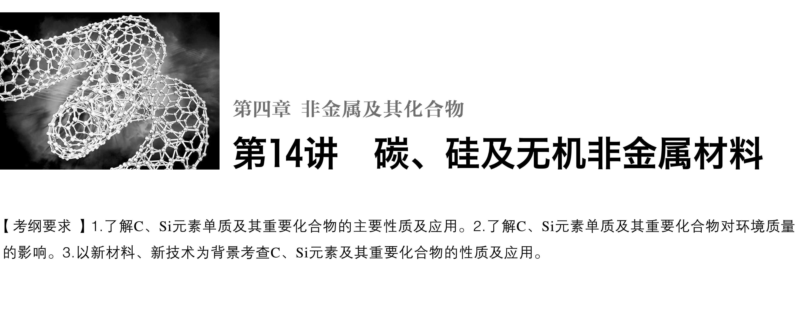

## 考点一　碳、硅单质及氧化物

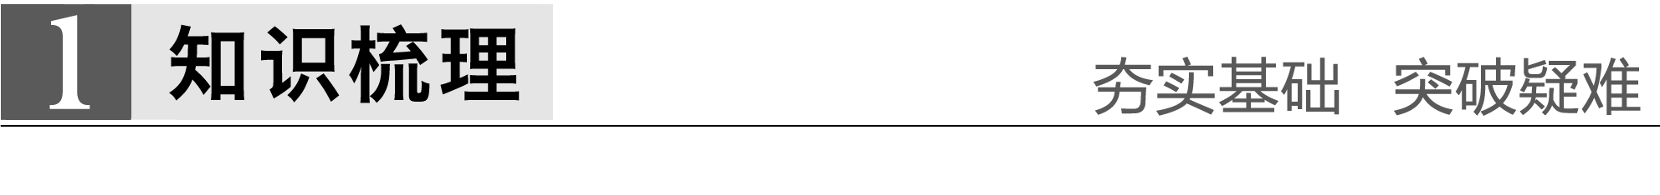

1．C、Si单质的存在形态、物理性质及用途

(1)自然界中的碳元素既有游离态，又有化合态，而硅元素因有亲氧性，所以仅有化合态。碳单质主要有金刚石、石墨、C60等同素异形体，硅单质主要有晶体硅和无定形硅两大类。

(2)单质的结构、物理性质与用途比较

|  |  |  |
| --- | --- | --- |
|  | 碳 | 硅 |
| 结构 | 金刚石：空间网状结构  石墨：层状结构 | 晶体硅：与金刚石类似的空间网状结构 |
| 物理  性质 | 金刚石熔点高、硬度大  石墨熔点高、质软，有滑腻感 | 晶体硅为灰黑色固体，有金属光泽、硬度大、熔点高 |
| 用途 | 金刚石用作切割刀具，石墨用作电极、铅笔芯 | 晶体硅用作半导体材料、硅芯片和硅太阳能电池 |

2.碳、硅单质的化学性质——还原性

碳、硅的最外层都是4个电子，位于元素周期表的第ⅣA族，不容易失也不容易得电子，通常化学性质稳定，但在一定条件下也能与许多物质发生化学反应，一般表现为还原性(如图)。

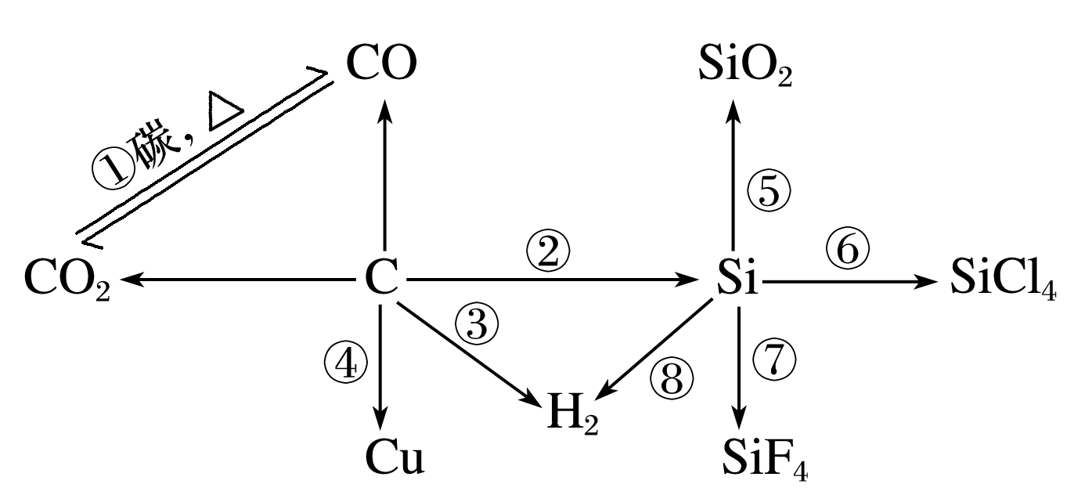

(1)碳的还原性

碳有重要的用途，除了在氧气中燃烧利用其热能外，还能用于金属冶炼(如铜)、制取粗硅、生产水煤气等，完成上图转化关系中①～④的化学方程式。

①CO2＋C2CO；

②SiO2＋2CSi＋2CO↑；

③C＋H2O(g)CO＋H2；

④2CuO＋C2Cu＋CO2↑。

碳的还原性还表现为可将强氧化性浓硫酸、浓硝酸分别还原为SO2和NO2，本身被氧化为CO2。

(2)硅的化学性质不活泼，在常温下只能与氟气(F2)、氢氟酸(HF)、强碱反应，不能与氢气、氧气、氯气、硫酸、硝酸反应，加热时能与氧气、氯气反应。

完成上图转化关系中⑥～⑧的化学方程式。

⑥Si＋2Cl2SiCl4；

⑦Si＋2F2===SiF4；

⑧Si＋2NaOH＋H2O===Na2SiO3＋2H2↑。

3．二氧化硅和二氧化碳的比较

|  |  |  |  |
| --- | --- | --- | --- |
| 物质 | | 二氧化硅 | 二氧化碳 |
| 结构 | | 立体网状结构，不存在单个分子 | 存在单个  CO2分子 |
| 主要物  理性质 | | 硬度大，熔、沸点高，常温下为固体，不溶于水 | 熔、沸点低，常温下为气体，微溶于水 |
| 化  学  性  质 | 与水  反应 | 不反应 | CO2＋H2OH2CO3 |
| 与酸  反应 | 只与氢氟酸反应：  SiO2＋4HF===SiF4↑＋2H2O | 不反应 |
| 与碱  反应 | SiO2＋2NaOH===Na2SiO3＋H2O(盛碱液的试剂瓶用橡胶塞) | CO2少量：CO2＋2NaOH===  Na2CO3＋H2O、  CO2过量：CO2＋NaOH===NaHCO3 |
| 与盐  反应 | 如与Na2CO3反应：SiO2＋Na2CO3Na2SiO3＋CO2↑ | 如与Na2SiO3反应：Na2SiO3＋H2O＋CO2(不足)===H2SiO3↓＋Na2CO3或Na2SiO3＋2H2O＋2CO2(足量)===H2SiO3↓＋2NaHCO3 |
| 与碱  性氧化  物反应 | 如与CaO反应：SiO2＋CaOCaSiO3 | 如与Na2O反应：Na2O＋CO2===Na2CO3 |
| 用途 | | 光导纤维、光学仪器、电子部件 | 制饮料、制碳酸盐 |

深度思考



1．从元素周期表的位置看，碳和硅均为ⅣA族元素，自然界中有碳的多种单质存在，自然界中有硅的单质吗？为什么？

答案　没有，因为硅有很强的亲氧性，在地壳形成时硅与氧易结合，难分离，因而硅在自然界中主要以氧化物和硅酸盐的形式存在。

2．从元素周期表的位置看，硅的还原性比碳强，但碳能与SiO2反应制取Si，试从化学平衡的角度认识该反应发生的原因。

答案　2C＋SiO2Si＋2CO↑，由于CO气体的逸出，促使反应正向进行。

3．写出除去下列气体中混有的杂质(括号内为杂质)可采取的方法：

(1)CO(CO2)：_______________________________________________________________。

(2)CO2(CO)：_______________________________________________________________。

(3)CO2(O2)：________________________________________________________________。

(4)CO2(SO2)：_______________________________________________________________。

(5)CO2(HCl)：_______________________________________________________________。

答案　(1)通过盛有浓NaOH溶液的洗气瓶　(2)通过盛放灼热CuO的硬质玻璃管　(3)通过盛放灼热铜网的硬质玻璃管　(4)通过盛有饱和NaHCO3溶液或酸性KMnO4溶液的洗气瓶　(5)通过盛有饱和NaHCO3溶液的洗气瓶

4．如何用所提供的试剂和方法除去各粉末状混合物中的杂质(括号内为杂质)。将所选答案的编号填入下表内相应的空格内(如果不需要外加试剂，则对应答案栏可空着)。

可供选择的试剂：A.盐酸　B．氢氧化钠溶液　C．氧气

D．水　E．二氧化碳

可选用的操作：①水洗　②加热　③高温灼烧　④过滤

⑤结晶

|  |  |  |  |
| --- | --- | --- | --- |
|  | 粉末状混合物 | 选择的试剂 | 选用的操作 |
| (1) | CaCO3(SiO2) |  |  |
| (2) | NaCl(SiO2) |  |  |
| (3) | SiO2(Fe2O3) |  |  |
| (4) | SiO2(CaCO3) |  |  |
| (5) | SiO2(NH4Cl) |  |  |

答案　(1)B　④　(2)D　④⑤　(3)A　④　(4)A　④

(5)②

解析　可根据二氧化硅是不溶于水的酸性氧化物，可与强碱反应，不与酸(氢氟酸除外)反应；受热不分解等性质选择。而三氧化二铁、碳酸钙与盐酸反应；硅酸、氯化铵能受热分解。通过一定操作，除去杂质。除杂过程中所发生反应的化学方程式如下：

(1)SiO2＋2NaOH===Na2SiO3＋H2O；

(3)Fe2O3＋6HCl===2FeCl3＋3H2O；

(4)CaCO3＋2HCl===CaCl2＋CO2↑＋H2O；

(5)NH4ClNH3↑＋HCl↑。

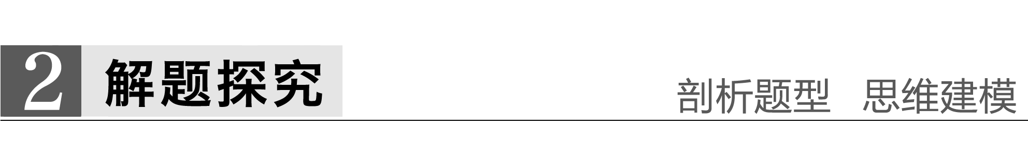

题组一　对比掌握碳、硅单质、氧化物的性质和用途

1．下列对于碳和硅的叙述中，正确的是(　　)

A．其氧化物都能与NaOH溶液反应

B．其单质在加热时都能跟O2反应

C．其氧化物都能溶于水生成相应的酸

D．碳和硅两种元素共有两种单质

答案　B

解析　CO不溶于水不能生成相应的酸，也不能与NaOH溶液反应；SiO2不溶于水，也不能生成相应的酸；碳有金刚石、石墨、C60等同素异形体，硅有晶体硅和无定形硅等，所以两种元素共有多种单质。

2．下列叙述正确的是(　　)

A．利用高纯硅可以制成光电池，将光能直接转化为电能

B．CO、CO2均易与血红蛋白结合而中毒

C．SiO2可用于制造光导纤维和半导体

D．SiO2和H2O反应可直接制备H2SiO3

答案　A

3．二氧化硅广泛存在于自然界中，在日常生活、生产、科研及新型材料等方面有着重要的用途。a～e是对①～⑤反应中SiO2所表现的化学性质或作用进行判断，其中正确的是(　　)

①SiO2＋2NaOH===Na2SiO3＋H2O

②SiO2＋2CSi＋2CO↑

③SiO2＋4HF===SiF4↑＋2H2O

④Na2CO3＋SiO2Na2SiO3＋CO2↑

⑤SiO2＋3CSiC＋2CO↑

a．反应①中SiO2作为玻璃的成分被消耗，用于刻蚀玻璃

b．反应②中SiO2表现出氧化性

c．反应③中SiO2表现了酸性氧化物的通性

d．反应④符合用难挥发性的酸酐制取易挥发性的酸酐的道理

e．反应⑤中SiO2未参加氧化还原反应

A．ace B．bde C．cde D．ab

答案　B

解析　通常用氢氟酸来刻蚀玻璃，与之对应的反应是③，因此a、c判断错误；反应②是一个置换反应，其中二氧化硅被还原，表现出氧化性，b判断正确；反应④是一个复分解反应，用难挥发的二氧化硅制取易挥发的二氧化碳，d判断正确；反应⑤中碳的化合价由0价变为－4和＋2，硅的化合价和氧的化合价都没有改变，因此二氧化硅没有参加氧化还原反应，e判断也正确。

题组二　CO2与盐或碱溶液反应的规律

4．用四种溶液进行实验，下表中“操作及现象”与“溶液”对应关系错误的是(　　)

|  |  |  |
| --- | --- | --- |
| 选项 | 操作及现象 | 溶液 |
| A | 通入CO2，溶液变浑浊 | 饱和Na2CO3溶液 |
| B | 通入CO2，溶液变浑浊，继续通CO2至过量，浑浊消失 | Na2SiO3溶液 |
| C | 通入CO2，溶液变浑浊，再加入品红溶液，红色褪去 | Ca(ClO)2溶液 |
| D | 通入CO2，溶液变浑浊，继续通CO2至过量，浑浊消失，再加入足量NaOH溶液，又变浑浊 | 澄清石灰水 |

答案　B

解析　由于Na2CO3的溶解度大于NaHCO3的溶解度，Na2CO3＋CO2＋H2O===2NaHCO3，因而会析出NaHCO3晶体，A项正确；B项，CO2＋Na2SiO3＋H2O===Na2CO3＋H2SiO3↓，CO2＋Na2CO3＋H2O===2NaHCO3，H2SiO3与CO2不反应，浑浊不会消失；C项，CO2＋Ca(ClO)2＋H2O===CaCO3↓＋2HClO，溶液变浑浊后加入品红溶液，被HClO氧化褪色；D项，首先CO2＋Ca(OH)2===CaCO3↓＋H2O，继续通CO2，生成可溶于水的Ca(HCO3)2，再加入足量的NaOH，则：2NaOH＋Ca(HCO3)2===CaCO3↓＋Na2CO3＋2H2O，溶液又变浑浊。

5．标准状况下，将3.36 L CO2气体通入200 mL 1.00 mol·L－1 NaOH溶液中，充分反应后溶液中*c*(CO)与*c*(HCO)的比值为(不考虑CO、HCO的水解)(　　)

A．1∶1 B．1∶2 C．2∶1 D．1∶3

答案　B

解析　*n*(CO2)＝＝0.150 mol，

*n*(NaOH)＝0.200 L×1.00 mol·L－1＝0.200 mol，

＝＝，即1<<2，

反应产物为Na2CO3、NaHCO3，设其物质的量分别为*x*、*y*，则

　解得，

所以＝。

**归纳总结 思维建模**

1．熟记硅及其化合物的特殊性质

(1)硅单质的特殊性

①Si的还原性大于C，但C却能在高温下还原出Si：SiO2＋2CSi＋2CO↑；

②非金属单质一般不跟非氧化性酸反应，但Si能与HF反应：Si＋4HF===SiF4↑＋2H2↑；

③非金属单质大多为非导体，但Si为半导体。

(2)含硅化合物的特殊性

①SiO2是H2SiO3的酸酐，但它不溶于水，不能直接与水作用制备H2SiO3；

②酸性氧化物一般不与酸反应，但SiO2能跟HF反应：SiO2＋4HF===SiF4↑＋2H2O；

③无机酸一般易溶于水，但H2SiO3难溶于水；

④因H2CO3的酸性大于H2SiO3，所以在Na2SiO3溶液中通入少量CO2能发生下列反应：Na2SiO3＋CO2＋H2O===H2SiO3↓＋Na2CO3，但在高温下SiO2＋Na2CO3Na2SiO3＋CO2↑也能发生。

2．CO2与碱反应产物的定量判断

CO2通入NaOH、Ca(OH)2等强碱溶液的反应与CO2气体的通入量有关，当CO2通入少量时生成碳酸盐，当CO2通入过量时生成碳酸氢盐；当CO2的通入量介于两者之间时，既有正盐又有酸式盐生成，因此推断时一定要注意CO2与碱之间量的关系。

以CO2与NaOH溶液反应为例：

CO2＋2NaOH===Na2CO3＋H2O

CO2＋NaOH===NaHCO3

当*n*(OH－)∶*n*(CO2)的值不同时产物如下：

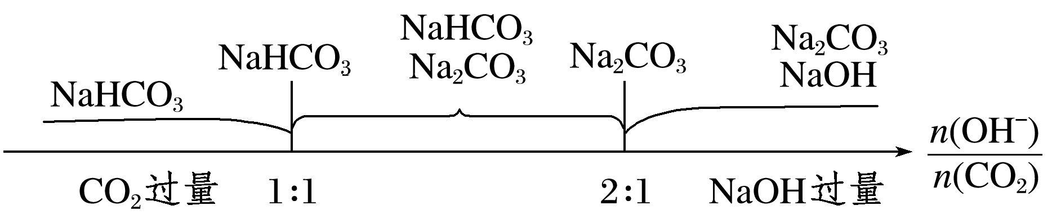

## 考点二　硅酸盐及无机非金属材料



1．硅酸和硅酸钠

(1)硅酸

硅酸不溶于水，其酸性比碳酸弱，硅酸不能(填“能”或“不能”)使紫色石蕊溶液变红色。

①硅酸不稳定，受热易分解：H2SiO3SiO2＋H2O。

②硅酸能与碱溶液反应，如与NaOH溶液反应的化学方程式为H2SiO3＋2NaOH===Na2SiO3＋2H2O。

③硅酸在水中易聚合形成胶体。硅胶吸附水分能力强，常用作干燥剂。

(2)硅酸钠(Na2SiO3)

①白色、可溶于水的粉末状固体，其水溶液俗称水玻璃，有黏性，水溶液显碱性。

②它能与酸性比硅酸强的酸反应，分别写出以下化学方程式：

与盐酸反应：Na2SiO3＋2HCl===2NaCl＋H2SiO3↓。

与CO2水溶液反应：Na2SiO3＋CO2＋H2O===H2SiO3↓＋Na2CO3。

③用途：黏合剂(矿物胶)，耐火阻燃材料。

2．无机非金属材料

(1)传统无机非金属材料，如水泥、玻璃、陶瓷等硅酸盐材料。

①常见硅酸盐材料比较

|  |  |  |  |
| --- | --- | --- | --- |
|  | 水泥 | 玻璃 | 陶瓷 |
| 生产原料 | 石灰石、黏土 | 纯碱、石灰石、石英 | 黏土 |
| 主要设备 | 水泥回转窑 | 玻璃窑 | 陶瓷窑 |

②玻璃生产中的两个重要反应：Na2CO3＋SiO2Na2SiO3＋CO2↑；CaCO3＋SiO2CaSiO3＋CO2↑。

(2)新型无机非金属材料，如高温结构陶瓷、光导纤维、生物陶瓷、压电陶瓷等。



题组一　无机非金属材料成分的辨别

1．下列关于硅单质及其化合物的说法正确的是(　　)

①水玻璃是一种矿物胶，既不易燃烧也不易腐蚀

②水泥、玻璃、沙子都是硅酸盐制品

③高纯度的硅单质广泛用于制作光导纤维

④陶瓷是人类应用很早的硅酸盐材料

A．①② B．②③ C．①④ D．③④

答案　C

解析　水玻璃是Na2SiO3的水溶液，可用作防火剂和防腐剂，①正确；沙子不是硅酸盐制品，②不正确；光导纤维的主要成分是SiO2，③不正确。

2．硅是构成无机非金属材料的一种主要元素，下列有关硅的化合物的叙述错误的是(　　)

A．氮化硅陶瓷是一种新型无机非金属材料，其化学式为Si3N4

B．碳化硅(SiC)的硬度大，熔点高，可用于制作高温结构陶瓷和轴承

C．光导纤维是一种新型无机非金属材料，其主要成分为SiO2

D．二氧化硅为立体网状结构，其晶体中硅原子和硅氧单键个数之比为1∶2

答案　D

解析　A项，在氮化硅中N元素为－3价，Si元素为＋4价，则化学式为Si3N4，正确；D项，在SiO2晶体中，一个硅原子与周围4个氧原子形成4个硅氧单键，错误。

题组二　复杂硅酸盐的成分及性质

3．青石棉是一种致癌物质，是《鹿特丹公约》中受限制的46种化学品之一，其化学式为Na2Fe5Si8O22(OH)2。青石棉用稀硝酸溶液处理时，还原产物只有NO。下列说法不正确的是(　　)

A．青石棉是一种硅酸盐材料

B．青石棉中含有一定量的石英晶体

C．青石棉的化学组成可表示为Na2O·3FeO·Fe2O3·8SiO2·H2O

D．1 mol青石棉能使1 mol HNO3被还原

答案　B

解析　硅酸盐指的是硅、氧与其他化学元素(主要是铝、铁、钙、镁、钾、钠等)结合而成的化合物的总称，故青石棉是一种硅酸盐产品；青石棉是一种纯净物，不可能含有一定量的石英晶体；1 mol Na2O·3FeO·Fe2O3·8SiO2·H2O跟硝酸反应时，失去3 mol电子，故能使1 mol HNO3被还原。

4．(2013·上海，25)硅与铝同周期。SiO2是硅酸盐玻璃(Na2CaSi6O14)的主要成分，Na2CaSi6O14也可写成Na2O·CaO·6SiO2。盛放NaOH溶液的试剂瓶若用玻璃瓶塞容易形成粘性的硅酸盐而无法打开，发生反应的化学方程式为____________________________________________。

长石是铝硅酸盐，不同类长石其氧原子的物质的量分数相同。由钠长石化学式NaAlSi3O8可推知钙长石的化学式为_______________________________________________________。

答案　SiO2＋2NaOH―→Na2SiO3＋H2O

CaAl2Si2O8

解析　根据不同类长石其氧原子的物质的量分数相同，结合化合价代数和是0可写出钙长石的化学式。

题组三　化工生产中的硅及化合物的转化

5．如图是利用二氧化硅制备硅及其化合物的流程，下列说法正确的是(　　)

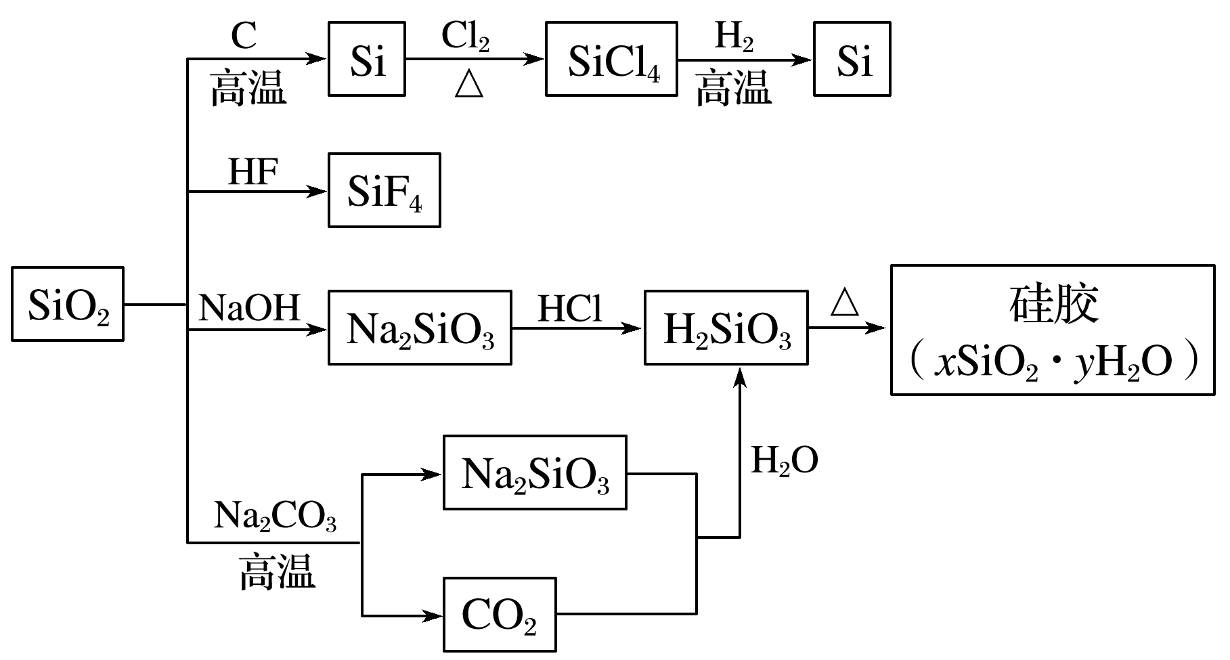

A．SiO2属于两性氧化物

B．盛放Na2CO3溶液的试剂瓶能用玻璃塞

C．硅胶吸水后可重复再生

D．图中所示转化反应都是氧化还原反应

答案　C

解析　SiO2是酸性氧化物，它能与氢氟酸反应是其特殊性质，A错；在图示转化关系中只有第一行的变化是氧化还原反应，其余均为非氧化还原反应。

6．氮化硅可用作高温陶瓷复合材料，在航空航天、汽车发动机、机械等领域有着广泛的应用。由石英砂合成氮化硅粉末的路线如下图所示：

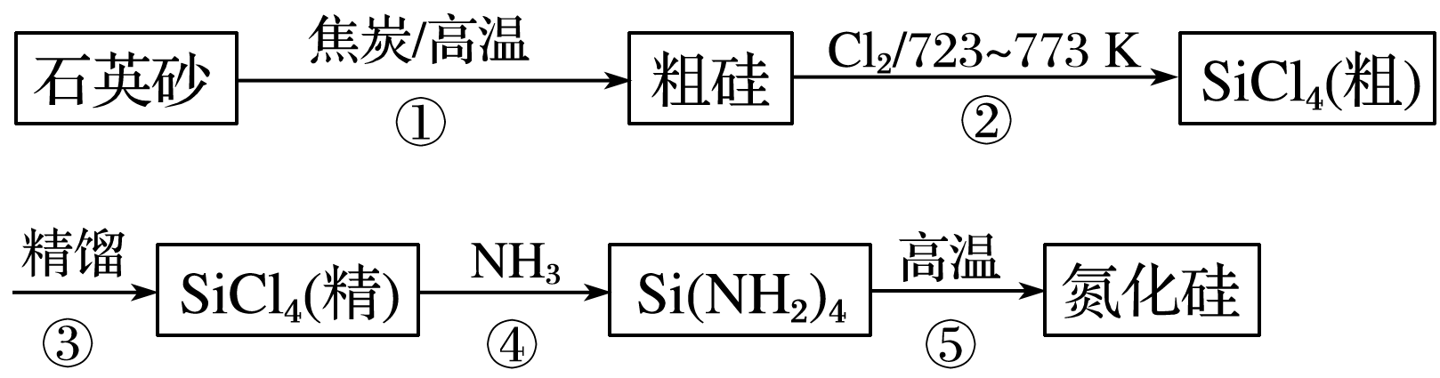

其中—NH2中各元素的化合价与NH3相同。请回答下列问题：

(1)石英砂不能与碱性物质共同存放，以NaOH为例，用化学反应方程式表示其原因：________________________________________________________________________

________________________________________________________________________。

(2)图示①～⑤的变化中，属于氧化还原反应的是___________________________________

________________。

(3)SiCl4在潮湿的空气中剧烈水解，产生白雾，军事工业中用于制造烟雾剂。SiCl4水解的化学反应方程式为_______________________________________________________________

________________________________________________________________________。

(4)在反应⑤中，3 mol Si(NH2)4在高温下加热可得1 mol 氮化硅粉末和8 mol A气体，则氮化硅的化学式为________________。

(5)在高温下将SiCl4在B和C两种气体的气氛中，也能反应生成氮化硅，B和C两种气体在一定条件下化合生成A。

写出SiCl4与B和C两种气体反应的化学方程式___________________________________

________________________________________________________________________。

答案　(1)SiO2＋2NaOH===Na2SiO3＋H2O　(2)①②

(3)SiCl4＋3H2O===4HCl↑＋H2SiO3↓

(4)Si3N4　(5)3SiCl4＋2N2＋6H2Si3N4＋12HCl

解析　石英砂不能与碱性物质共同存放的实质是SiO2与碱性物质可以发生反应。反应①是石英砂与焦炭发生氧化还原反应，反应②是硅单质与Cl2反应，也是氧化还原反应。SiCl4水解可以看作Si结合四个OH－生成H4SiO4，H4SiO4不稳定失水生成H2SiO3，Cl－结合H＋生成HCl。氮化硅的化学式可通过题目信息运用质量守恒求得。结合题给信息，SiCl4与N2、H2反应可得到Si3N4和HCl。

**误区警示 方法技巧**

1．不要混淆二氧化硅和硅的用途

用于制作光导纤维的是SiO2，用于制作半导体材料、计算机芯片及光伏电池的是晶体硅。

2．熟悉几种常见饰品的主要成分

水晶、石英、玛瑙的主要成分是SiO2；珍珠的主要成分是CaCO3；钻石是金刚石；宝石的主要成分是Al2O3。

3．硅酸盐改写成氧化物形式的方法

(1)氧化物的书写顺序：活泼金属氧化物→较活泼金属氧化物→二氧化硅→水，不同氧化物间以“·”隔开。

(2)各元素的化合价保持不变，且满足化合价代数和为零，各元素原子个数比符合原来的组成。

(3)当计量数配置出现分数时应化为整数。如正长石：KAlSi3O8不能写成K2O·Al2O3·3SiO2，应写成K2O·Al2O3·6SiO2。

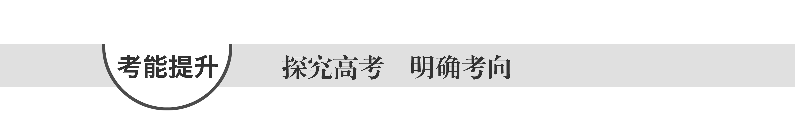

1．高考选项正误判断，正确的划“√”，错误的划“×”

(1)Si和SiO2都用于制造光导纤维(　　)

(2014·海南，10D)

(2)硅胶可用作食品干燥剂(　　)

(2015·全国卷Ⅱ，7A)

(3)SiO2既能与KOH溶液反应又能与浓盐酸反应(　　)

(2014·福建理综，9②改编)

(4)SiO2既能和NaOH溶液反应又能和氢氟酸反应，所以是两性氧化物(　　)

(2015·安徽理综，9D)

(5)合成纤维和光导纤维都是新型无机非金属材料(　　)

(2012·新课标全国卷，8D)

(6)粗硅SiCl4Si，各步转化均能一步实现(　　)

(2015·江苏，8A)

(7)SiO2可与HF反应，因而氢氟酸不能保存在玻璃瓶中(　　)

(2013·广东理综，10D)

(8)高温下用焦炭还原SiO2制取粗硅(　　)

(2013·广东理综，11C)

(9)硅酸钠溶液应保存在带玻璃塞的试剂瓶中(　　)

(2012·海南，4B)

(10)水玻璃可用于生产黏合剂和防火剂(　　)

(2010·江苏，4B)

答案　(1)×　(2)√　(3)×　(4)×　(5)×　(6)√

(7)√　(8)√　(9)×　(10)√

2．(2011·海南，9改编)“碳捕捉技术”是指通过一定的方法将工业生产中产生的CO2分离出来并利用。如可利用NaOH溶液来“捕捉”CO2，其基本过程如下图所示(部分条件及物质未标出)。

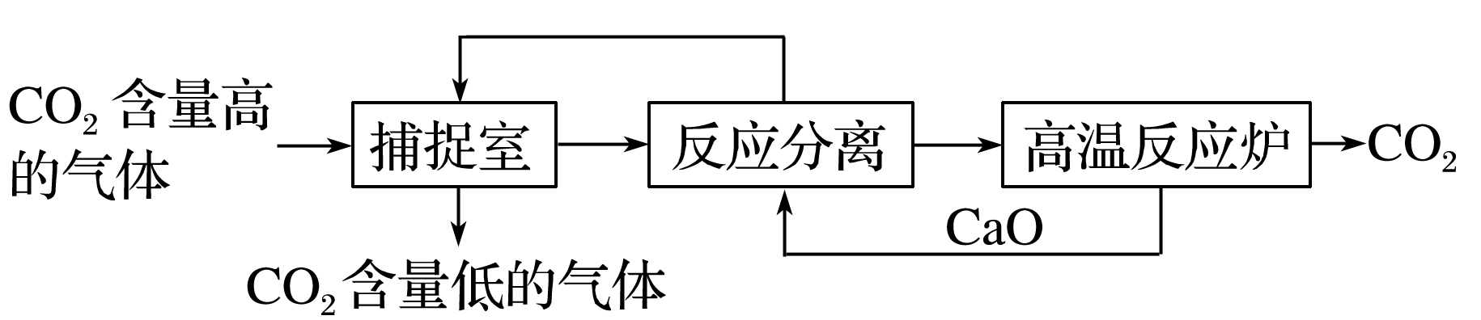

下列有关该方法的叙述中正确的是(　　)

①能耗大是该方法的一大缺点

②整个过程中，只有一种物质可以循环利用

③“反应分离”环节中，分离物质的基本操作是蒸发结晶、过滤

④该方法可减少碳排放，捕捉到的CO2还可用来制备甲醇等产品

A．①② B．②③ C．③④ D．①④

答案　D

解析　①，该方法中高温反应炉分离出CO2，需要消耗较多能量；②，整个过程中NaOH和CaO均可循环利用；③，从捕捉室中得到的溶液中含有大量的NaHCO3，加入CaO后生成CaCO3和NaOH，通过过滤的方法即可分离；④，捕捉到的CO2可与H2反应制备甲醇：CO2＋3H2CH3OH＋H2O。

3．[2014·天津理综，7(4)]晶体硅(熔点1 410 ℃)是良好的半导体材料。由粗硅制纯硅过程如下：

Si(粗)SiCl4SiCl4(纯)Si(纯)

写出SiCl4的电子式：______________；在上述由SiCl4制纯硅的反应中，测得每生成1.12 kg纯硅需吸收*a* kJ热量，写出该反应的热化学方程式：__________________________________

______________________________________________________________________________________________________________。

答案

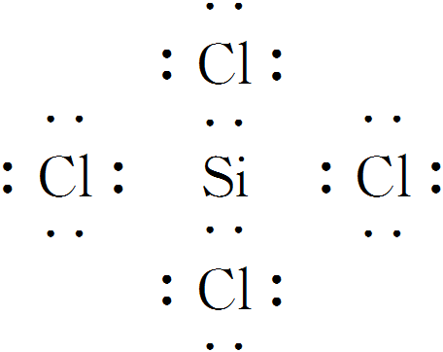

SiCl4(g)＋2H2(g)Si(s)＋4HCl(g)

Δ*H*＝＋0.025*a* kJ·mol－1

4．[2012·重庆理综，26(1)(2)(3)]金刚石、SiC具有优良的耐磨、耐腐蚀特性，应用广泛。

(1)碳与短周期元素Q的单质化合仅能生成两种常见气态化合物，其中一种化合物R为非极性分子，碳元素在周期表中的位置是____________，Q是____________，R的电子式为____________。

(2)一定条件下，Na还原CCl4可制备金刚石，反应结束冷却至室温后，回收其中的CCl4的实验操作名称为________________________________________________________________，

除去粗产品中少量钠的试剂为__________。

(3)碳还原SiO2制SiC，其粗产品中杂质为Si和SiO2。现将20.0 g SiC粗产品加入到过量的NaOH溶液中充分反应，收集到0.1 mol氢气，过滤得SiC固体11.4 g，滤液稀释到1 L，生成氢气的离子方程式为_________________________________________________________

________________________________________________________________________，

硅酸盐的物质的量浓度为______________。

答案　(1)第二周期第ⅣA族　氧(或O)

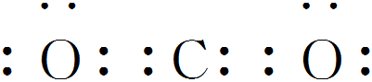

(2)过滤　水(或乙醇)　(3)Si＋2OH－＋H2O===SiO＋2H2↑　0.17 mol·L－1

解析　(1)C与Q形成两种气态化合物，说明是CO、CO2，其中CO2是非极性分子，碳元素位于第二周期第ⅣA族，根据CO2的结构式O===C===O写出其电子式。

(2)CCl4室温下为液体，固液混合物用过滤方法分离，粗产品金刚石中混有少量的Na，可利用Na的化学性质将Na与水或乙醇反应，然后过滤除去。

(3)3C＋SiO2SiC＋2CO↑反应后主要含杂质Si、SiO2，加入过量的氢氧化钠溶液，Si与氢氧化钠反应生成氢气，反应的离子方程式为Si＋2OH－＋H2O===SiO＋2H2↑，由方程式可知生成0.1 mol H2需要硅1.4 g，生成硅酸钠0.05 mol，由SiO2生成的硅酸钠的物质的量为(20.0 g－11.4 g－1.4 g)/60 g·mol－1＝0.12 mol，溶液中硅酸钠的物质的量浓度为(0.05 mol＋0.12 mol)/1 L＝0.17 mol·L－1。

## 练出高分

1．下列关于C、Si两种非金属元素的说法中，正确的是(　　)

A．两者结合形成的化合物是共价化合物

B．在自然界中都能以游离态存在

C．氢化物的热稳定性比较：CH4＜SiH4

D．最高价氧化物都能与水反应生成相应的酸

答案　A

解析　C、Si都是非金属元素，结合形成的化合物是共价化合物，A正确；Si元素为亲氧元素，不能以游离态存在，故B错；非金属性C＞Si，故氢化物的热稳定性SiH4＜CH4，故C错；SiO2既不溶于水，也不和水反应，故D错。

2．下列说法中，不正确的是(　　)

A．SiO2是酸性氧化物，但不与水反应

B．泡花碱属于盐类

C．明矾和漂白粉均可用于自来水的杀菌、消毒

D．玻璃和陶瓷都属于传统硅酸盐材料

答案　C

解析　Na2SiO3俗称泡花碱，B项正确；明矾只能净水不能消毒，C项错误。

3．有些科学家提出硅是“21世纪的能源”，这主要是由于作为半导体材料的硅在太阳能发电过程中具有重要的作用。下列有关硅的说法中，不正确的是(　　)

A．高纯度的硅广泛用于制作计算机芯片

B．硅可由二氧化硅还原制得

C．低温时，硅与水、空气和酸不反应，但能与氢氟酸反应

D．自然界中硅的储量丰富，自然界中存在大量的单质硅

答案　D

解析　硅在自然界中全部以化合态形式存在。

4．(2015·安庆二模)化学家Seidel指出Si与NaOH溶液的反应，首先是Si与OH－反应，生成SiO，然后SiO迅速水解生成H4SiO4。下列有关说法正确的是(　　)

A．原硅酸钠(Na4SiO4)能迅速水解，溶液呈碱性，故Na4SiO4为弱电解质

B．石英玻璃、普通玻璃、陶瓷及水泥均属于硅酸盐产品

C．2HCl＋Na2SiO3===H2SiO3↓＋2NaCl，说明Cl的非金属性强于Si

D．半导体工业所说的“从沙滩到用户”是指将二氧化硅制成晶体硅

答案　D

解析　原硅酸钠是强电解质，A项错误；石英玻璃的主要成分是SiO2，不属于硅酸盐产品，B项错误；盐酸不是Cl的最高价氧化物对应的水化物，无法通过盐酸与硅酸钠的反应比较Cl、Si的非金属性强弱，C项错误。

5．下列物质性质与用途对应关系正确的是(　　)

|  |  |  |
| --- | --- | --- |
| 选项 | 性质 | 用途 |
| A | 硅酸钠化学性质稳定 | 制备木材防火剂 |
| B | 硅酸溶胶具有吸附水分的能力 | 硅作半导体的材料 |
| C | 二氧化硅硬度大、熔点高 | 氢氟酸在玻璃上刻花纹 |
| D | 焦炭具有可燃性 | 焦炭还原二氧化硅冶炼粗硅 |

答案　A

解析　硅胶吸附水，与硅作半导体的材料无关，B错误；二氧化硅硬度大，与氢氟酸和玻璃反应无关，C错误；焦炭具有可燃性，与焦炭还原二氧化硅无关，D错误。

6．下列说法正确的是(　　)

A．高温下，可在试管内完成焦炭和石英砂(SiO2)制取硅的反应

B．CO2和钠在一定条件下反应可以得到金刚石和碳酸钠，反应中氧化剂和还原剂物质的量之比是3∶4

C．现代海战通过喷放液体SiCl4(极易水解)和液氨可产生烟幕，其主要成分是NH4Cl

D．从燃煤烟道灰中(含GeO2)提取半导体材料单质锗(Ge)，不涉及氧化还原反应

答案　C

解析　玻璃的主要成分SiO2在高温下也与C反应，A错误；C由＋4价到0价，化合价变化为4，Na由0价到＋1价，化合价变化为1，根据化合价升降值相等原则，CO2与Na物质的量之比为1∶4，B错误；SiCl4水解生成HCl和硅酸，HCl与氨气反应生成NH4Cl，C正确；由化合态到游离态，一定发生氧化还原反应，D错误。

7．下列有关硅及硅酸盐材料的说法正确的是(　　)

A．硅酸钠属于盐，不属于碱，所以硅酸钠可以保存在磨口玻璃塞试剂瓶中

B．反应①Na2SiO3＋H2O＋CO2===Na2CO3＋H2SiO3↓，反应②Na2CO3＋SiO2Na2SiO3＋CO2↑，两反应是相互矛盾的，不可能都能发生

C．普通玻璃、石英玻璃、水泥等均属于硅酸盐材料

D．祖母绿的主要成分为Be3Al2Si6O18，用氧化物形式表示为3BeO·Al2O3·6SiO2

答案　D

解析　A项，硅酸钠溶液本身是一种粘合剂，易造成磨口玻璃塞与瓶口粘结；B项，两反应条件不同，反应①是在溶液中进行，强酸可以制弱酸，而高温条件下，CO2是气体，逸出反应体系，能促使反应发生；C项，石英玻璃的成分为SiO2，SiO2是氧化物不是盐；D项正确。

8．将足量CO2气体通入水玻璃(Na2SiO3溶液)中，然后加热蒸干，再在高温下充分灼烧，最后得到的固体物质是(　　)

A．Na2SiO3 B．Na2CO3、Na2SiO3

C．Na2CO3、SiO2 D．SiO2

答案　A

解析　将足量CO2气体通入水玻璃中，发生反应：2CO2＋Na2SiO3＋2H2O===H2SiO3↓＋2NaHCO3；加热蒸干，高温灼烧时发生反应：H2SiO3H2O＋SiO2；2NaHCO3Na2CO3＋CO2↑＋H2O；Na2CO3＋SiO2Na2SiO3＋CO2↑，所以最后所得固体物质是Na2SiO3，故选A项。

9．用足量的CO还原13.7 g某铅氧化物，把生成的CO2全部通入到过量的澄清石灰水中，得到的沉淀干燥后质量为8.0 g，则此铅氧化物的化学式是(　　)

A．PbO B．Pb2O3 C．Pb3O4 D．PbO2

答案　C

解析　设此铅氧化物的化学式为Pb*x*O*y*，

Pb*x*O*y*～*y*[O]～*y*CO～*y*CO2～*y*CaCO3

16*y* 100*y*

*m*(O)＝1.28 g 8.0 g

所以*m*(Pb)＝13.7 g－1.28 g＝12.42 g

*x*∶*y*＝∶＝3∶4。

10．将足量CO2通入KOH和Ca(OH)2的混合稀溶液中，生成沉淀的物质的量(*n*)和通入CO2体积(*V*)的关系正确的是(　　)

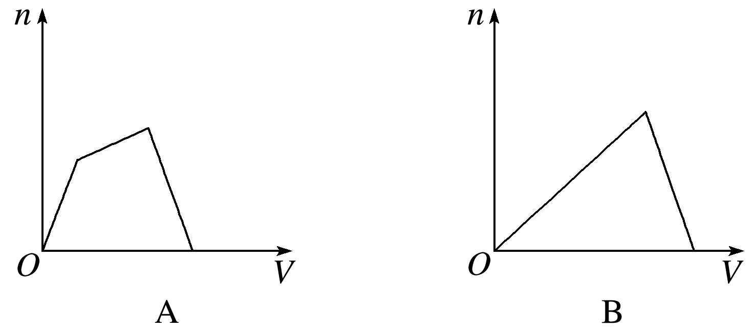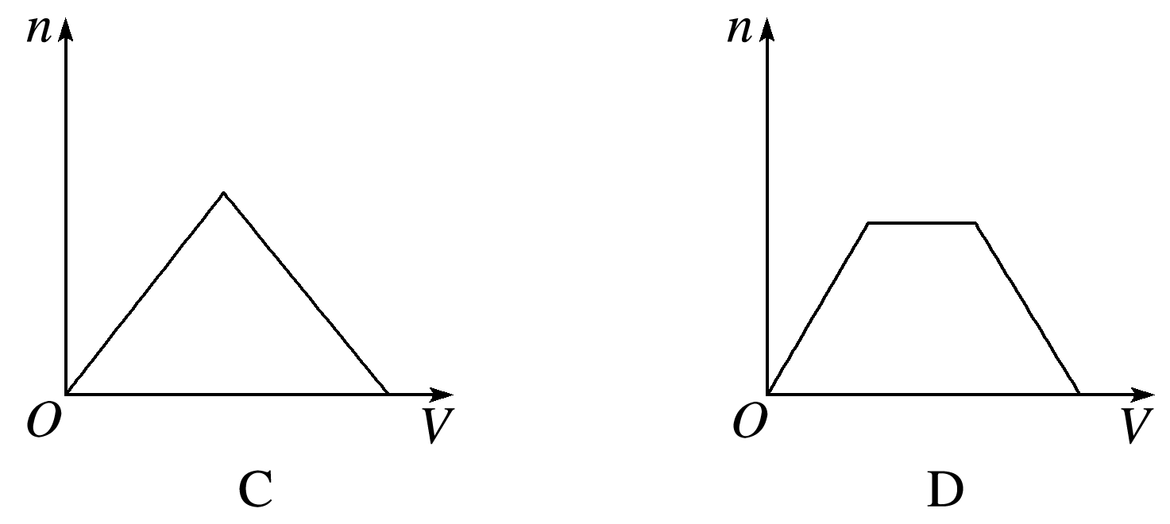

答案　D

解析　CO2与KOH和Ca(OH)2都会反应，但存在着竞争，如果先与KOH反应，则反应后生成的K2CO3立即会与Ca(OH)2反应生成CaCO3，因此，可以看成CO2先与Ca(OH)2反应，所以通CO2后立即有CaCO3生成。第二步还要判断CO2是先跟KOH反应还是先与生成的CaCO3反应，同样可以采用假设法判断，即如果先与CaCO3反应，则生成的Ca(HCO3)2又会与KOH反应，因此是先与KOH反应，此过程生成沉淀的物质的量不变，当KOH反应完全，再与CaCO3反应，直至沉淀完全溶解，故选D。

11．已知二氧化铅在酸性条件下把Mn2＋氧化成MnO，试判断二氧化铅与浓盐酸反应的化学方程式正确的是(　　)

A．PbO2＋4HCl===PbCl4＋2H2O

B．PbO2＋4HCl===PbCl2＋Cl2↑＋2H2O

C．PbO2＋2HCl＋2H＋===PbCl2＋2H2O

D．PbO2＋4HCl===PbCl2＋2OH－

答案　B

12．甲、乙是两种常见的化合物，X、Y、Z是三种常见的单质。下表所列各组物质中，物质之间通过一步反应不能实现如图所示转化的是(　　)

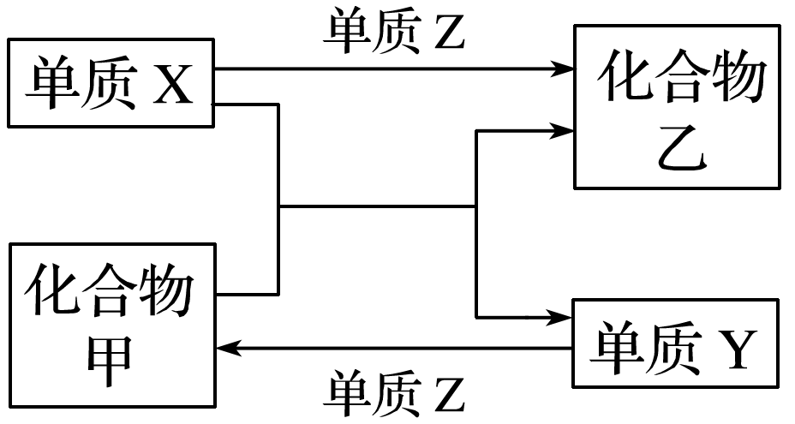

|  |  |  |  |  |  |
| --- | --- | --- | --- | --- | --- |
| 选项 | X | Y | Z | 甲 | 乙 |
| A | C | H2 | O2 | H2O | CO |
| B | Zn | Fe | Cl2 | FeCl3 | ZnCl2 |
| C | Mg | C | O2 | CO2 | MgO |
| D | H2 | Si | Cl2 | SiCl4 | HCl |

答案　B

解析　A项，X为C，Z为O2，碳与氧气可以发生不完全燃烧生成化合物乙CO，碳与水在高温的条件下可以反应生成CO和H2，氢气在氧气中燃烧生成水，可以一步实现；B项，X为Zn，Z为Cl2，锌与氯气可以一步反应生成化合物乙ZnCl2；Y为Fe，铁与氯气可以一步反应生成化合物甲FeCl3；锌与氯化铁不能一步反应生成化合物乙(ZnCl2)与单质Y(Fe)，二者反应首先生成ZnCl2和FeCl2，然后锌再与FeCl2反应置换出铁，不可以一步实现；C项，X为Mg，Z为O2，镁与氧气可以一步反应生成化合物乙MgO；Y为C，碳与氧气可以一步反应生成化合物甲CO2；镁与二氧化碳可以一步反应生成化合物乙(MgO)与单质Y(C)，可以一步实现；D项，X为H2，Z为Cl2，氢气与氯气可以一步反应生成化合物乙HCl；Y为Si，硅与氯气可以一步反应生成化合物甲SiCl4；氢气与SiCl4可以一步反应生成化合物乙(HCl)与单质Y(Si)，可以一步实现。

13．晶体硅是信息科学和能源科学中的一种重要材料，可用于制芯片和太阳能电池等。以下是工业上制取纯硅的一种方法。

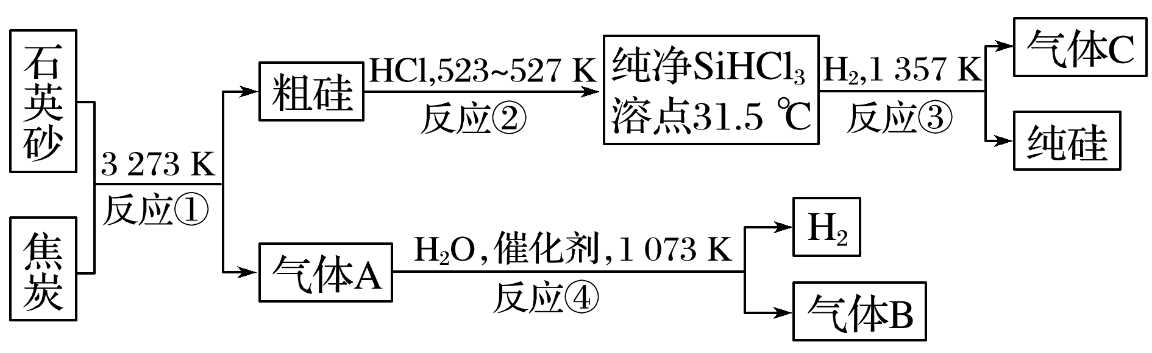

请回答下列问题(各元素用相应的元素符号表示)：

(1)在上述生产过程中，属于置换反应的有________(填反应代号)。

(2)写出反应③的化学方程式____________________________________________________

________________________________________________________________________。

(3)化合物W的用途很广，通常可用作建筑工业和造纸工业的黏合剂，可作肥皂的填充剂，是天然水的软化剂。将石英砂和纯碱按一定比例混合加热至1 373～1 623 K反应，生成化合物W，其化学方程式是_________________________________________________________

________________________________________________________________________。

(4)A、B、C三种气体在“节能减排”中作为减排目标的一种气体是__________(填化学式)；分别通入W溶液中能得到白色沉淀的气体是______________(填化学式)。

(5)工业上合成氨的原料H2的制法是先把焦炭与水蒸气反应生成水煤气，再提纯水煤气得到纯净的H2，提纯水煤气得到纯净的H2的化学方程式为_________________________________

_______________________________________________________________________________________________________________。

答案　(1)①②③

(2)SiHCl3＋H2Si＋3HCl

(3)SiO2＋Na2CO3Na2SiO3＋CO2↑

(4)CO2　CO2和HCl

(5)CO＋H2OCO2＋H2、

CO2＋Ca(OH)2===CaCO3↓＋H2O

解析　反应①为石英砂和焦炭生成粗硅和一氧化碳的反应：SiO2＋2CSi＋2CO↑，属于置换反应；反应②是Si＋3HClSiHCl3＋H2，属于置换反应；反应③是SiHCl3＋H2Si＋3HCl，属于置换反应；反应④为特定条件下的反应：CO＋H2OH2＋CO2，不属于置换反应。A、B、C分别为CO、CO2、HCl，其中CO2是温室气体，是节能减排的目标气体；CO2和HCl通入W(硅酸钠)溶液中能够生成白色沉淀(硅酸)。

14．单晶硅是信息产业中重要的基础材料。通常用碳在高温下还原二氧化硅制得粗硅(含铁、铝、硼、磷等杂质)，粗硅与氯气反应生成四氯化硅(反应温度450～500 ℃)，四氯化硅经提纯后用氢气还原可得高纯硅。以下是实验室制备四氯化硅的装置示意图。

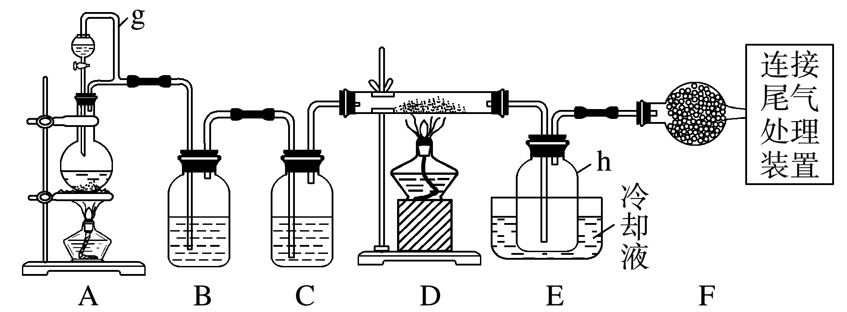

相关信息如下：

a．四氯化硅遇水极易水解；

b．硼、铝、铁、磷在高温下均能与氯气直接反应生成相应的氯化物；

c．有关物质的物理常数见下表：

|  |  |  |  |  |  |
| --- | --- | --- | --- | --- | --- |
| 物质 | SiCl4 | BCl3 | AlCl3 | FeCl3 | PCl5 |
| 沸点/℃ | 57.7 | 12.8 | － | 315 | － |
| 熔点/℃ | －70.0 | －107.2 | － | － | － |
| 升华温度/℃ | － | － | 180 | 300 | 162 |

请回答下列问题：

(1)写出装置A中发生反应的离子方程式：

________________________________________________________________________。

(2)装置A中g管的作用是____________；装置C中的试剂是__________；装置E中的h瓶需要冷却的理由是

________________________________________________________________________。

(3)装置E中h瓶收集到的粗产物可通过精馏(类似多次蒸馏)得到高纯度四氯化硅，精馏后的残留物中，除铁元素外可能还含有的杂质元素是_____________________________________

___________________________________(填写元素符号)。

答案　(1)MnO2＋4H＋＋2Cl－Mn2＋＋Cl2↑＋2H2O

(2)平衡气压　浓H2SO4　SiCl4沸点较低，用冷却液可得到液态SiCl4

(3)Al、P、Cl

解析　依题中信息可知A为Cl2的发生装置，B、C为Cl2的净化装置，D中发生反应2Cl2＋SiSiCl4，生成的SiCl4用E收集，B中为饱和食盐水将氯化氢气体除去，C中应为浓H2SO4除水，由表中数据可知SiCl4沸点较低，用冷却液可得到液态SiCl4；由题中信息，即可轻松完成第(3)问。